모듈 설정

CTC Config

System
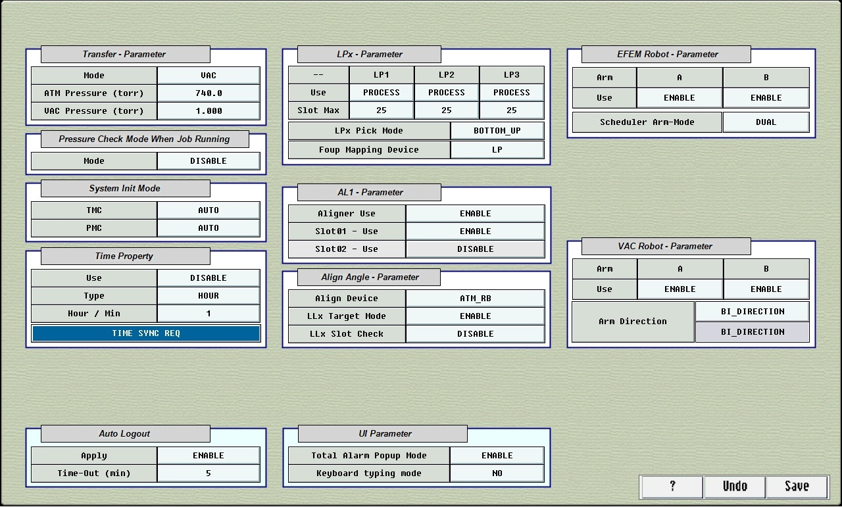
- Transfer – Parameter
  - Mode : Transfer Mode :
    - ATM : ATM 상태에서 Wafer를 Moving 한다.
    - VAC : Vacuum 상태에서 Wafer를 Moving 한다.
  - ATM Pressure :
ATM Moving시 기준 압력이며, 개별 Module의 압력값은 이 설정갑 보다 높아야 한다.
  - Vac Pressure :
Vacuum Moving시 기준 압력이며, 개별 Module의 압력값은 이 설정갑 보다 작아야 한다.
- Pressure Check Mode When Job Running
  - Mode
    - DISABLE : Module간 Wafer Moving시 Module 간의 압력 상태가 다르면 Moving 동작이 Abort 된다.
    - ALARM : Module간 Wafer Moving시 Module 간의 압력 상태가 다르면 Moving 동작이 Abort 되고, 이와 관련된 Alarm을 Post한다.
    - RECOVERY : Module간 Wafer Moving시 Module 간의 압력 상태가 다르면, VAC Mode 일때는 Pumping을 ATM Mode일때는 Venting을 수행시키고, 관련 Alarm 내용을 Post한다.
    - ONLY_RECOVERY : Module간 Wafer Moving시 Module 간의 압력 상태가 다르면, VAC Mode 일때는 Pumping을 ATM Mode일때는 Venting을 수행시키고, 관련 Alarm 은 Post하지 않는다.
- System Init Mode
  - TMC
    - ONLY_SYSTEM : TMC내에 있는 Module들의 INIT 동작을 호출한다.
    - TIME_SYSTEM : CTC PC의 시간을 기준으로 TMC PC의 시간을 일치시킨다.
    - AUTO : 위의 ONLY_SYSTEM 기능과 TIME_SYSTEM 기능이 실행된다.
  - PMC :
    - ONLY_SYSTEM : PMC내에 있는 Module들의 INIT 동작을 호출한다.
    - TIME_SYSTEM : CTC PC의 시간을 기준으로 PMC PC의 시간을 일치시킨다.
    - AUTO : 위의 ONLY_SYSTEM 기능과 TIME_SYSTEM 기능이 실행된다.
- Time Property : CTC와 연결된 TMC & PMC의 시간을 일정한 주기로 일치시킨다.
  - Use
    - DISABLE : 수행하지 않는다.
    - ENABLE : 아래의 설정된 주기마다 시간정보를 일치시킨다.
  - Type
    - Hour : 시간 단위로 일치 주기를 설정한다.
    - Min : 분 단위로 일치 부기를 설정한다.
  - Hour / Min : 위의 설정된 Hour, Min에 따라 시간 또는 분 설정 값이 됩니다.
- Auto Logout : User가 일정 시간 동안 화면 Click을 하지 않으면 자동으로 Logout되는 기능
  - Apply
    - ENABLE : Logout 기능을 사용한다.
    - DISABLE : Logout 기능을 사용하지 않는다.
  - Time-Out (min) : 분 단위로 설정 합니다.
- UI Parameter
  - Total Alarm Popup Mode :
Popup Type의 Alarm 발생시 개별적으로 표시할지 하나이 Alarm Table에서 관리 할지 설정한다.
    - ENABLE : 하나의 Popup Alarm Table에서 관리한다.
    - DISABLE : 개별 Popup Alarm들로 표시된다.
  - Keyboard typing mode :
Keyboard typing 방식의 Dialog 화면을 통해 설정 값을 입력할 수 있다.
    - YES : 위의 방식을 사용함.
    - NO : Button 방식의 Dialog 화면을 통해 설정 값을 입력 할 수 있다.
- VAC Robot – Parameter
  - Use : TM Robot Arm 사용 여부 결정
  - Exchange Priority
    - PMC :
Vacuum Robot이 PM에 Wafer를 투입시 PM이 고르게 사용되도록 설정함.
    - WAFER :
Vacuum Robot이 PM에 Wafer를 투입시 Throughput을 우선시하여 PM를 선택한다.
  - LLx Exchange When PMC Empty
Vacuum Robot이 들고 있는 Wafer가 현재 투입될 PM이 없는 경우
    - ENABLE : LL에서 새로운 Wafer를 Pick한다.
    - DISABLE : LL에서 Wafer를 Pick 하지 못한다.
  - When only input & output is single
LL이 ONLY_INPUT이나 ONLY_OUTPUT으로 설정된 경우
    - Pick From LBx
      - ALL :
LL에서 Wafer를 Pick할 때 A 또는 B Arm으로 Pick 할 수 있다.
      - A :
LL에서 Wafer를 Pick할 때 A Arm으로만 Pick 할 수 있다.
      - B :
LL에서 Wafer를 Pick할 때 B Arm으로만 Pick 할 수 있다.
    - Pick From PMC
      - ALL :
PMC에서 Wafer를 Pick할 때 A 또는 B Arm으로 Pick 할 수 있다.
      - A :
PMC에서 Wafer를 Pick할 때 A Arm으로만 Pick 할 수 있다.
      - B :
PMC에서 Wafer를 Pick할 때 B Arm으로만 Pick 할 수 있다.
    - Arm Direction
Arm 형태에 따라 LL 또는 PM에서 Wafer를 Exchange하는 경우 Throughput 최대치를 위해 Wafer를 Place한 Arm으로 Pick하거나 다른 Arm으로 Pick 할 수 잇다.
      - UNI_DIRECTION
Exchange시 Wafer를 들고 있는 Arm으로 Place 하고 다른 Arm으로 Pick한다.
      - BI_DIRECTION
Exchange시 Wafer를 들고 있는 Arm으로 Place 하고 동일한 Arm으로 Pick한다.
- EFEM Robot – Parameter
  - Use : EFEM Robot의 Arm 사용 여부 설정
  - Scheduler Arm-Mode :
Scheduling시 하나의 Arm 또는 두개의l Arm을 사용할지 설정
    - SINGLE : 사용 가능한 Arm 중에서 하나의 Arm만 사용한다.
    - DUAL : 사용 가능한 Arm이 두개인 경우 두개의 Arm을 모두 사용한다.
- EFEM Robot waiting the front of LLx
  - Place Front : LL에 투입할 Wafer를 가지고 있을 때, 해당 LL 앞에서 대기 할지 설정한다.
    - ENABLE : LL 앞에서 대기한다.
    - DISABLE : 대기 기능을 사용하지 않는다.
    - ENABLE.LPx :
설정된 Loadport 앞에서 대기하다가 LL Door가 Open되면 LL으로 Wafer를 투입한다.
    - ENABLE.ALx :
설정된 Aligner 앞에서 대기하다가 LL Door가 Open되면 LL으로 Wafer를 투입한다.
  - LPx Front Module :
“Place Front”의 설정 값이 “ENABLE.LPx” 일때 Front 할 Loadport를 설정한다.
  - LPx Front Slot :
“Place Front”의 설정 값이 “ENABLE.LPx” 일때 Front 할 Loadport의 Slot를 설정한다.
- LPx – Parameter
  - Use : Loadporrt의 사용 유무
    - DISABLE : 사용하지 않는다.
    - PROCESS : 정상적인 Process Type으로 사용한다.
    - DUMMY : Dummy Port로 사용한다. (Load & Unload 동작 안됨)
  - Slot Max : Loadport 내 Slot 수
    - 25
    - 26
  - LPx Pick Mode :
Loadport에서 Wafer를 Pick하는 순서
    - BOTTOM_UP : 1 slot에서 25 slot으로 Pick한다.
    - TOP_DOWN : 25slot에서 1 slot으로 Pick한다.
  - Foup Mapping Device :
Mapping Device: Mapping을 실행하는 Module 선택
    - LP : Loadport에 Mapping sensor가 있는 경우
    - ATM_RB : EFEM Robot의 Mapping Sensor를 이용하여 Mapping 하는 경우
- AL1 Parameter
  - Aligner Use : Align Module 사용 유무
    - DISABLE : 사용하지 않는다.
    - ENABLE : 사용한다.
  - Slot01 – Use : Align내 첫번째 slot 사용 유무
    - DISABLE : 사용하지 않는다.
    - ENABLE : 사용한다.
  - Slot02 – Use : Align내 두번째 slot 사용 유무
    - DISABLE : 사용하지 않는다.
    - ENABLE : 사용한다.
- Align Anagle – Parameter
  - Align Device
    - AL : Wafer Align를 Aligner 자체적으로 할 수 있는 경우
    - ATM_RB : Wafer Align를 Aligner와 ATM Robot이 같이 할 수 있는 경우
  - LLx Target Mode
LL마다 Wafer의 Align 각도가 다른 경우
    - DISABLE : 사용하지 않는다.
    - ENABLE : 사용한다.
  - LLx Slot Check
동일한 LL내 Slot 마다 Wafer의 Align 각도가 다른 경우
    - DISABLE : 사용하지 않는다.
    - ENABLE : 사용한다.

LLx & STx
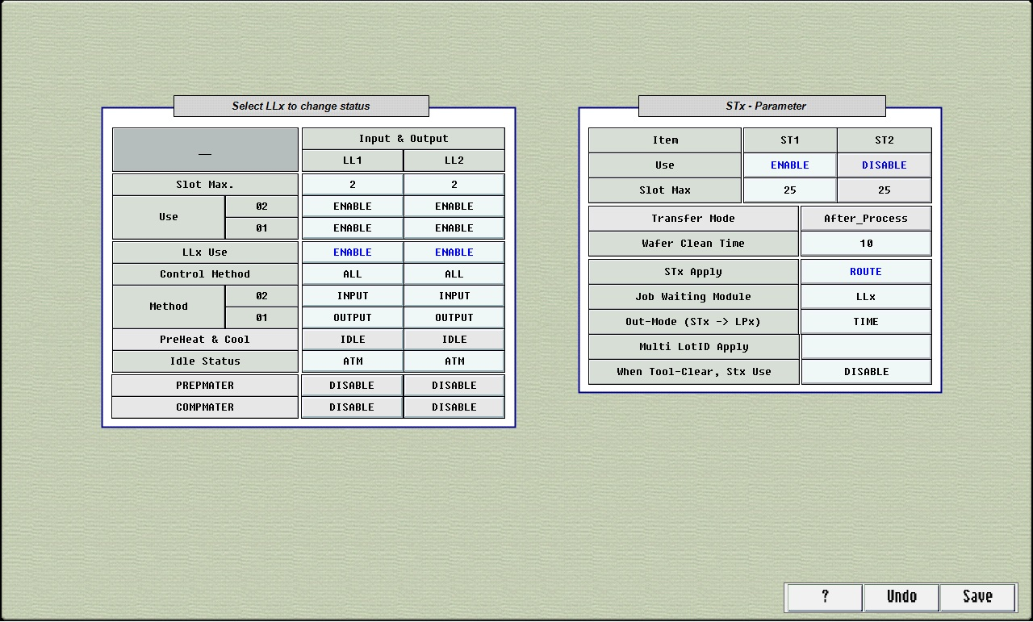
- Select LLs to Change status
  - Slot Max : 개별 Loadlock 내에 있는 Slot 수
  - Left-Slot(1) : Left Slot 사용 유무
  - Right-Slot(2) : Right Slot 사용 유무
  - Use : Loadlock 사용 유무
  - Control Method : LL의 Wafer 투입 방향 설정
    - ONLY_INPUT : EFEM Robot 기준으로 Wafer Place만 가능
    - ONLY_OUTPUT : EFEM Robot 기준으로 Wafer Pick만 가능
  - Idle Status : 모든 Job 종료시 Loadlock 상태를 변경한다.
    - NONE : 마지막 현상태 유지
    - ATM : ATM 상태가 아니면 Venting 수행함.
    - VAC : Vacuum 상태가 아니면 Pumping 수행함.
  - Prepmater : Robot이 Wafer 투입전 LL의 PREPMATER를 호출한다.
  - Compmater : Robot이 Wafer 투입후 LL의 COMPMATER를 호출한다.

- STx – Parameter
  - Use : Side-Storage 사용 유무 설정
  - Slot Max : Side-Storage내에 있는 Slot 수
  - Transfer Mode :
    - After_Process : 공정 마친 Wafer를 Side Storage에 투입한다.
  - Wafer Claen Time : Side-Storage내에 wafer 투입 후 머무는 최소 시간 (sec)
  - STx Apply : Job 진행시 Side-Storage 적용 여부
    - DISABLE : Side-Storage를 사용하지 않는다.
    - ENABLE : Side-Storage를 사용하고, Config 설정 정보에 맞춰 운영된다.
    - ROUTE : Side-Storage를 사용하고, Route Recipe에 설정 값에 따라 운영된다.
  - Job Waiting Module :
LL에서 서로 다른 LotID들이 겹치지 않게 운영되고, 다른 LotID 가진 Wafer가 STx에 투입되는 경우
    - LLx : Loadlock에서 대기한다.
    - LPx : Loadport에서 대기한다..
  - Out-Mode (STx -> LPo) : Side-Storage에 있는 Wafer를 Loadport호 수납하는 방식
    - TIME : 설정된 시간이 지나면 해당 Wafer를 Loadport로 수납한다.
    - LPx_EMPTY : Loadport 내에 공정 대기중인 Wafer가 없으면 STx에 있는 Wafer를 Loadport로 수납한다.
    - LPx_TIME : LPx_EMPTY 방식과 같지만, STx내에 비어있는 slot이 없으면 Time 경과된 Wafer들을 먼저 Loadport로 수납한다.
    - LPx_OPTIMIZATION
LPx_EMPTY 방식과 같지만, Loadport내에 공정 진행할 Wafer가 없으면
공정을 마친 Wafer를 STx에 수납하지 않고 곧바로 Loadport로 수납한다.
  - Multi LotID Apply :
하나의 Side-Storage 내에 2개 이상의 LotID 가진 Wafer들이 투입 될 수 있다.
    - DISALBE : 동일한 LotID 가진 Wafer들만 투입 가능함.
    - ENABLE : 여러개의 LotID 가진 Wafer들이 투입 가능함.
  - When Tool-Clear, STx Use :
Tool-Clear시 공정을 진행한 Wafer을 Side-Storage를 거친 후 Loadport로 수납한다.
    - DISABLE : STx 사용 안함.
    - ENABLE : STx 사용함.

PMx
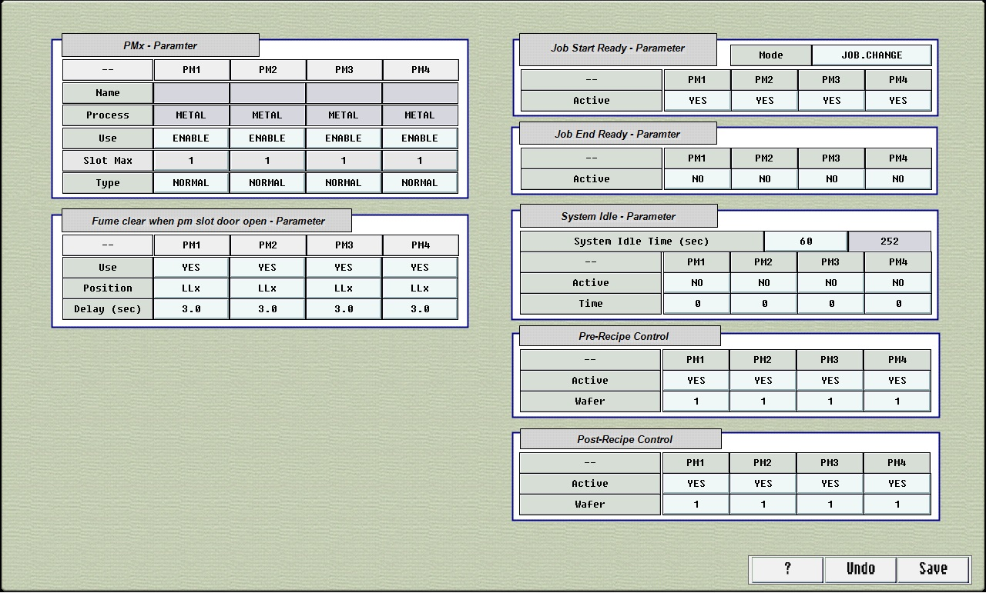
- PMx – Parameter
  - Use : 개별 PM 사용 여부 설정
  - Slot Max : PM내 Slot 수
  - Type
    - NORMAL : 정상적인 Process 진행할 때 설정한다.
    - TEST : PM Down 후 공정 진행 전에 Test Wafer를 투입하여 PM 상태가 정상인지 점검할때 설정한다.
- Job Start Ready – Parameter
  - Mode
    - SYSTEM.IDLE :
Idle 상태에서 Job 진행시 개별 PM에 JOB_START_READY 명령을 보낸다.
    - JOB.CHANGE : PM에 투입되는 Wafer의 JobID가 변경될 때마다
해당 PM에 JOB.START.READY 명령을 보낸다.
  - Active :
YES : 위의 기능을 사용한다.
NO : 위의 기능을 사용하지 않는다.
- Job End Ready – Parameter :
모든 Job이 종료되어 Idle 상태로 변경시 개별 PM에 JOB_END_READY 명령을 호출한다.
  - Active :
YES : 위의 기능을 사용한다, NO : 위의 기능을 사용하지 않는다.
- System Idle – Parameter
Idle 상태에서 개별 PM에 IDLE_START 명령을 보낸다.
  - System Idle Time (sec) : System이 Idle 상태로 판단할 수 최소 시간
  - Active : 사용 유무 설정
  - Time : 개별 PM 마다 위의 명령을 보내는 주기
- Pre-Recipe Control
Wafer 투입전에 Pre-Recipe 수행 여부 설정
  - Active : 위의 기능 사용 유무
  - Wafer : 위의 기능이 수행되는 Wafer 주기
- Post-Recipe Control
Wafer 배출 루에 Post-Recipe 수행 여부 설정
  - Active : 위의 기능 사용 유무
  - Wafer : 위의 기능이 수행되는 Wafer 주기

Scheduler
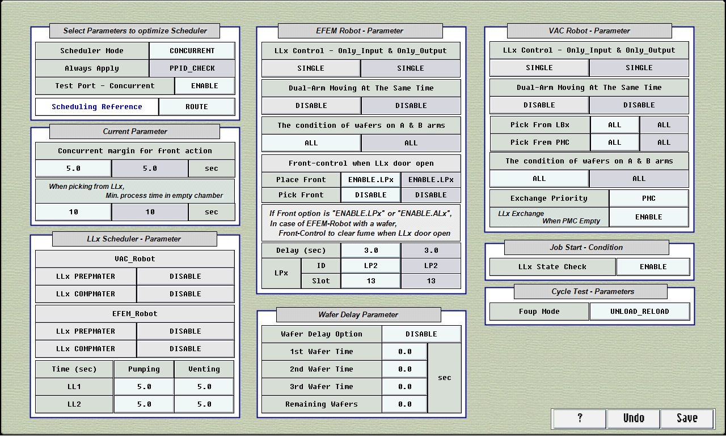
- Select Parameters to optimize Scheduler
  - Scheduler Mode :
    - SEQUENTIAL : Job 진행시 첫번째 Loadport의 마지막 Wafer가 Loadport에 투입되면 두번째 Loadport의 첫번째 Wafer를 투입한다.
    - PIPELINE : Job 진행시 첫번째 Loadport의 마지막 Wafer를 EFEM Robot이 Pick하면 두번째 Loadport의 첫번째 Wafer를 투입할 수 있다.
    - CONCURRENT : 겹치지 않는 Job들은 동시에 진행할 수 있다.
  - Always Apply :
    - PPID_CHECK :
모든 PM들이 겹치지 않으면 다수의 Job 진행이 가능함.
  - Test Port – Concurrent :
Test용 Loadport의 Job을 동시 진행 할려면 “ENALBE”로 설정하면 됩니다.
  - Scheduling Reference : Job 진행시 LLx, STx 관련 Parameter들을 어떻게 적용할지 설정한다.
    - CONFIG : Config Page에 설정된 값에 따라 Job을 진행한다.
    - ROUTE : Route Recipe에 설정된 값에 따라 Job을 진행한다.
- Fume clear when pm slot door open :
LL에서 Pick한 Wafer를 PM에 투입 전에 특정 Module에서 대기하다가 투입될 PM의 Slot Door가 Open 되고 설정된 시간이 경과되면 Wafer를 해당 PM에 투입한다.
  - Wafer Postion :
    - DISABLE : 이 기능을 사용안함.
    - LLx : Loadlock 앞에서 대기한다.
  - Waiting Time (sec) : PM Slot Door가 열리고 설정된 시간이 경과된 후에 Wafer를 투입한다.
- LLx Scheduler – Parameter
  - VAC_Robot :
    - LLx PREPMATER : Vacuum Robot이 Loadlock으로 Wafer를 투입 전에 “PREPMATER” 명령을 호출한다.
“DISABLE” 이면 사용 안함,
    - LLx COMPMATER : Vacuum Robot이 Loadlock에서 Wafer를 Pick 한 후에 “COMPMATER” 명령을 호출한다.
“DISABLE” 이면 사용 안함,
  - EFEM_Robot :
    - LLx PREPMATER : EFEM Robot이 Loadlock으로 Wafer를 투입 전에 “PREPMATER” 명령을 호출한다.
“DISABLE” 이면 사용 안함,
    - LLx COMPMATER : Vacuum Robot이 Loadlock에서 Wafer를 Pick 한 후에 “COMPMATER” 명령을 호출한다.
“DISABLE” 이면 사용 안함,
- EFEM Robot – Parameter
  - LLx Control – Only_Input & Only_Output
    - DUAL : LL의 Slot들이 좌우로 배치된 경우
  - Dual-Arm Moving At The Same Time
동시에 두개의 Arm를 사용하여 두개의 Wafer들을 이송하는 기능
“DISABLE”이면 사용 안함.
  - LLx Constarint :
EFEM Robot이 Loadlock에 Wafer 투입시 제약조건 설정
    - ALL : 제약 조건 없음.
    - ODD : 해당 Slot에 투입되는 Wafer들은 홀수 PM으로만 투입된다.
    - EVEN : 해당 Slot에 투입되는 Wafer들은 짝수 PM으로만 투입된다.
  - The condition of wafers on A & B arms :
    - ALL : Wafer 상태 관련 제약 조건이 없다.
    - ONLY.PROCESSED : 공정 진행된 Wafer와 공정 진행 전 Wafer을 동시에 들고 있을 수 없다.

- Cycle Test - Parameter
  - Foup Mode : Foup에 적용된 Job이 완료된 후 Foup을 어떻게 처리할지 설정한다.
    - NO_MOVE : 현상태 유지
    - UNLOAD_RELOAD : Unload Position 이동 후 Load Position으로 이동한다.
- VAC Robot – Parameter
  - LLx Control – Only_Input & Only_Output :
    - DUAL : LL의 Slot들이 좌우로 배치된 경우.
  - Dual-Arm Moving At The Same Time :
동시에 두개의 Arm를 사용하여 두개의 Wafer들을 이송하는 기능
“DISABLE”이면 사용 안함.
  - A & B-Arm Constraint :
    - LL : 개별 Arm으로 Loadlock에서 Wafer를 Pick할 때 Loadlock 관련 조건 설정.
      - ALL : 제약 조건 없음.
      - ODD : 홀수 Loadlock에서만 Wafer를 Pick한다.
      - EVEN : 짝수 Loadlock에서만 Wafer를 Pick한다.
    - PM : 개별 Arm 위에 있는 Wafer를 PM으로 Place할 때 PM 관련 조건 설정.
      - ALL : 제약 조건 없음.
      - ODD : 홀수 PM으로만 Wafer를 Place한다.
      - EVEN : 짝수 PM으로만 Wafer를 Place한다.
  - PMx -> PMx Constraint : PM에서 PM으로 Wafer 이동시 제약 조건
“ALL”이면 제약 조건이 없음.
  - The condition of wafers on A & B arms :
    - ALL : Wafer 상태 관련 제약 조건이 없다.
    - ONLY.PROCESSED : 공정 진행된 Wafer와 공정 진행 전 Wafer을 동시에 들고 있을 수 없다.

1.1.5 Clean Recipe
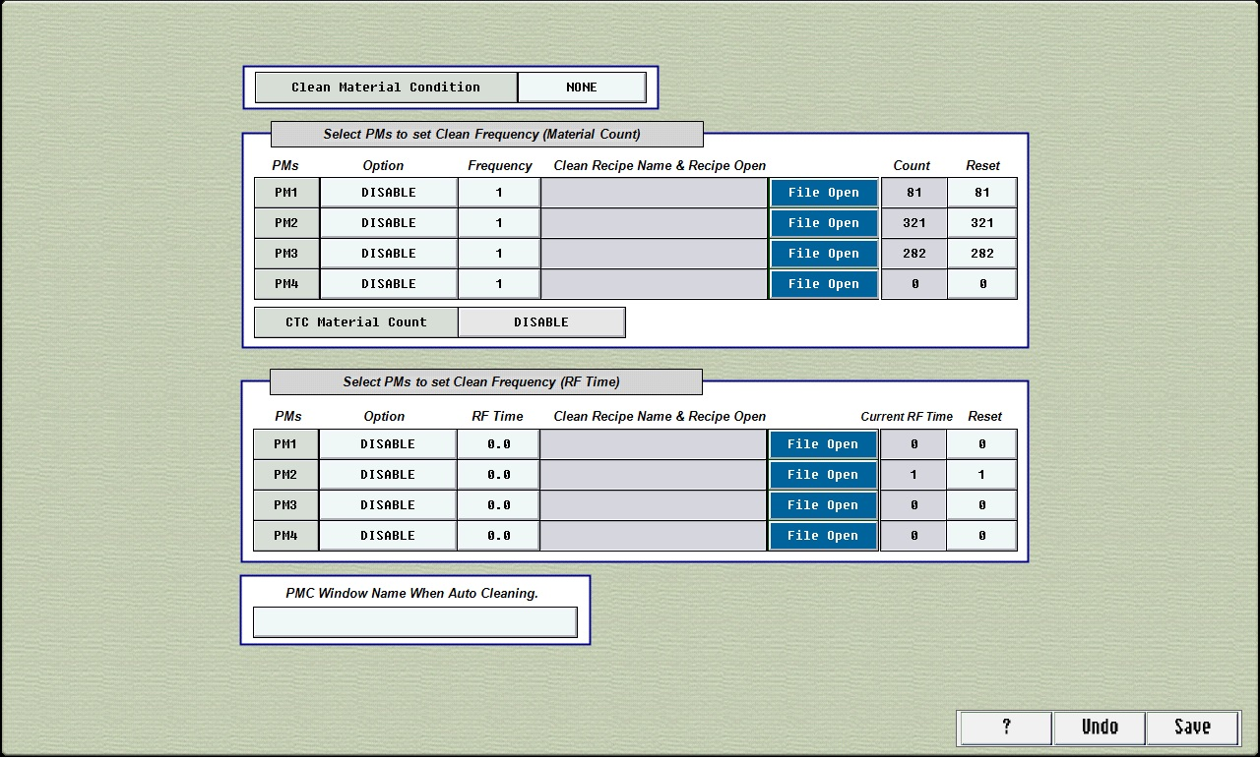
- Clean Material Condition :
아래의 조건이 만족되면, PM내에서 Clean Recipe를 수행한다.
  - “NONE” : PM내에 Wafer 투입 없이 Clean Recipe 수행
  - “EXIST” : Dummy Port에 있는 Wafer를 튜입하여 Clean Recipe 수행
- Select PMs to set Clean Frequency (Material Count)
PM내에서 공정(Main) 진행된 횟수에 따라 Clean Recipe를 수행한다.
  - Option : 사용 여부 설정
“DISABLE” : 사용 안함.
  - Frequency : 공정(Main) 진행 횟수
  - Clean Recipe Name & Recipe Open : Clean Recipe Name 선택
  - Count : 현재 Count된 공정(Main) 횟수
  - Reset : 재설정할 Count 수
  - CTC Material Count : CTC가 공정(Main) 진행된 Count 수를 관리
- Select PMs to set Clean Frequency (RF Timet) :
PM내의 RF On Time(hour)에 따라 Clean Recipe를 수행한다.
  - Option : 사용 여부 설정
“DISABLE” : 사용 안함.
  - RF Time : PM내에서 RF가 켜진 시간이 초과되면 Clean Recipe를 수행한다.
  - Clean Recipe Name & Recipe Open :
수행될 Clean Recupe Name
  - Current RF Time : 현재 PM내에 RF가 켜진 누적 시간
  - Reset : RF On Time을 설정된 시간으로 강제 설정.
- PMC Window Name When Auto Cleaning :
Clean Recipe 수행시 User에게 알리기 위한 Popup Window Name 설정

Signal Tower
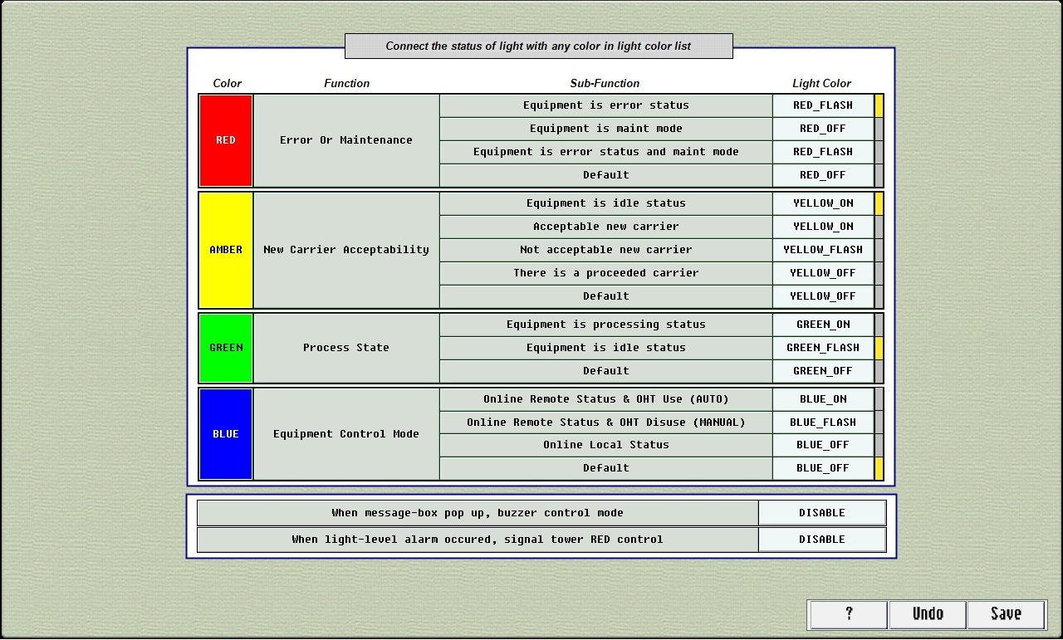
- When Message-box pop up, Buzzer Control Mode :
Alarm이 아닌 Message-Box Popup 발생시 Buzzer를 울릴 것인지? 설정한다.
“DISABLE”이면 사용 안함.
- When light-level alarm occurred, signal tower RED control :
Light level의 Alarm이 발생시 RED signal towel 제어 할건지? 설정한다.
“DISABLE”이면 제어하지 않음.

Leak Check
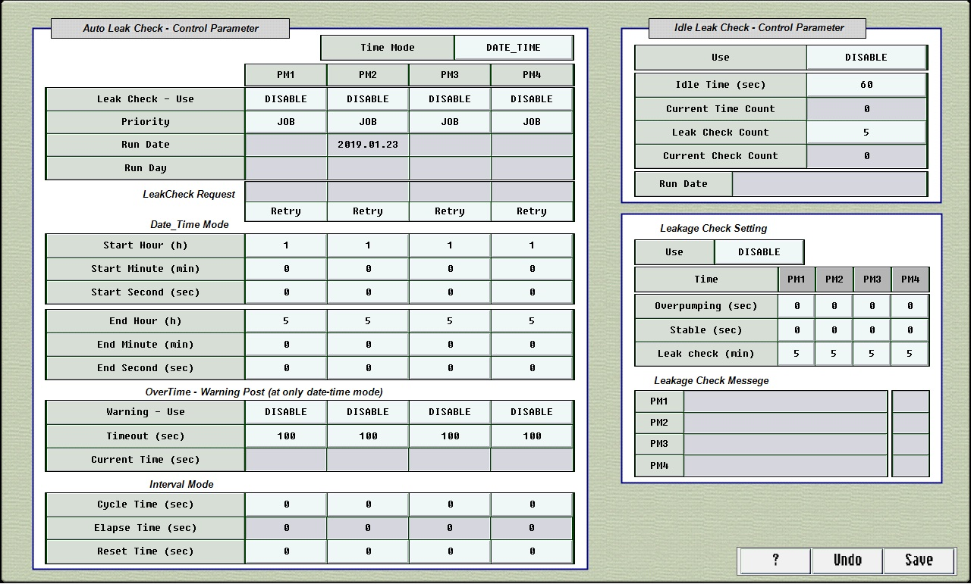
- Auto Leak Check – PMx Parameter
  - Common
    - Time Mode
      - Date_Time :
날짜와 시간 기준으로 주기적으로 Leak-Check를 반복한다.
      - INTERVAL :
일정 시간(sec)이 경과 될 때마다 주기적으로 Leak-Check를 반복한다.
    - Leak Check – Use :
Auto-Leak_Check 기능 적용 여부 설정
“DISABLE” 이면, 사용 안함.
    - Priority
      - JOB :
Job이 우선 순위가 높고, 모든 Job이 종료되면 Leak-Check 를 진행한다.
      - LEAK_CHECK :
Job 수행 중이더라도 PM내에 진행 중인 공정이 없으면 Leak-Check를 수행한다.
    - Run Date : 마지막으로 Leak-Check가 실행된 날짜 (yyyy:mm:dd)
    - Run Day : 마지막으로 Leak-Check가 실행된 Day
    - Leakcheck request : Auto Leak-Check 수행이 요청된 상태이면 “REQ”가 표시된다.
    - Retry : “Retry” 버튼을 누르면 Auto Leak-Check가 강제 요청되어 수행됩니다
  - Date – Time Mode
    - Start : “DATE_TIME” mode 인 경우 Auto Leak-Check가 수행되는 Start Range 입니다
      - Hour : 설정된 시간 이후
      - Minute : 설정된 분 이후
      - Second : 설정된 초 이후
    - End : “DATE_TIME” mode 인 경우 Auto Leak-Check가 수행되는 End Range 입니다
      - Hour : 설정된 시간 이전
      - Minute : 설정된 분 이전
      - Second : 설정된 초 이전
  - OverTime – Warning Post (at only date-time mode) :
설정된 시간 범위내에서 Auto Leak-Check가 진행이 안된 경우 Alarm Post 할 건지 설정
    - Wrning – Use : “DISABLE”이면 사용 안함.
    - Timeout : Alarm을 발생시키전 푀소 대기 시간 (sec)
    - Current Time : 현재까지 경과된 Alarm 관련 발생 대기 시간 (sec)
  - Interval Mode :
일정한 시간 주기로 Auto Leak-Check를 수행한다.
    - Cycle Time : 설정된 시간(sec) 주기로 Auto Leak-Check 기능을 호출합니다.
    - Elapse Time : 현재 경과된 시간(sec)
    - Reset Time : 현재 경과된 시간을 강제로 재설정 합니다.
- Idle Leak Check – Parameter
  - Use : System이 Idle 상태 일 때 Leak-Check를 자동으로 실행합니다.
  - Idle Time : System이 Idle 상태인지? 판단할 수 있는 시간(sec)를 설정합니다.
  - Current Time Count :
System이 Idle 상태로 전환된 후 경과된 시간(sec)이 Count Down 됩니다..
  - Leak Check Count : 몇번 반복할지? 설정합니다.
  - Current Check Count :
현재까지 실행된 횟수, 날짜가 바뀌면 실행된 횟수는 0으로 Reset 됩니다.
  - Run Date : 마지막 Leak-Check이 실행된 날짜
- PMx Leakage Check Setting
  - Use : Auto Leak-Check 실행시 PM 내 Leak-Check 관련 Parameter 값들 재설정한다.
  - Time
    - Overpumping (sec) : Over-Pumping 시간 (sec) 설정
    - Stable (sec) : Pumping 완료 후 압력 안정 시간 (sec) 설정
    - Leak Check (min) : 몇 분 동안 Leak-Check을 수행할지 설정
- Leak Check Message
현재 진행되고 있는 Leakcheck 관련 Message

Auto PM
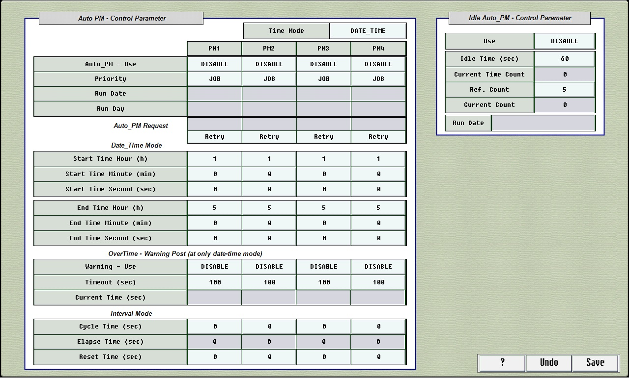
- Auto PM – PMx Parameter
1.1 Common
    - Time Mode
      - Date_Time :
날짜와 시간 기준으로 주기적으로 Auto-PM을 반복한다.
      - INTERVAL :
일정 시간(sec)이 경과 될 때마다 주기적으로 Auto-PM을 반복한다.
    - Auto_PM – Use :
Auto-PM 기능 적용 여부 설정
“DISABLE” 이면, 사용 안함.
    - Priority
      - JOB :
Job이 우선 순위가 높고, 모든 Job이 종료되면 Auto-PM을 진행한다.
      - AUTO_PM :
Job 수행 중이더라도 PM내에 진행 중인 공정이 없으면 Auto-PM을 수행한다.
    - Run Date : 마지막으로 Auto-PM이 실행된 날짜 (yyyy:mm:dd)
    - Run Day : 마지막으로 Auto-PM이 실행된 Day
    - Autp_PM request : Auto-PM 수행이 요청된 상태이면 “REQ”가 표시된다.
    - Retry : “Retry” 버튼을 누르면 Auto-PM이 강제 요청되어 수행됩니다
  - Date – Time Mode
    - Start : “DATE_TIME” mode 인 경우 Auto-PM이 수행되는 Start Range 입니다
      - Hour : 설정된 시간 이후
      - Minute : 설정된 분 이후
      - Second : 설정된 초 이후
    - End : “DATE_TIME” mode 인 경우 Auto-PM이 수행되는 End Range 입니다
      - Hour : 설정된 시간 이전
      - Minute : 설정된 분 이전
      - Second : 설정된 초 이전
  - OverTime – Warning Post (at only date-time mode) :
설정된 시간 범위내에서 Auto-PM이 진행이 안된 경우 Alarm Post 할 건지 설정
    - Wrning – Use : “DISABLE”이면 사용 안함.
    - Timeout : Alarm을 발생시키전 푀소 대기 시간 (sec)
    - Current Time : 현재까지 경과된 Alarm 관련 발생 대기 시간 (sec)
  - Interval Mode :
일정한 시간 주기로 Auto-PM을 수행한다.
    - Cycle Time : 설정된 시간(sec) 주기로 Auto-PM 기능을 호출합니다.
    - Elapse Time : 현재 경과된 시간(sec)
    - Reset Time : 현재 경과된 시간을 강제로 재설정 합니다.
- Idle Auto_PM – Parameter
  - Use : System이 Idle 상태 일 때 Auto-PM을 자동으로 실행합니다.
  - Idle Time : System이 Idle 상태인지? 판단할 수 있는 시간(sec)를 설정합니다.
  - Current Time Count :
System이 Idle 상태로 전환된 후 경과된 시간(sec)이 Count Down 됩니다..
  - Leak Check Count : 몇번 반복할지? 설정합니다.
  - Current Check Count :
현재까지 실행된 횟수, 날짜가 바뀌면 실행된 횟수는 0으로 Reset 됩니다.
  - Run Date : 마지막 Auto-PM이 실행된 날짜

Dummy Port
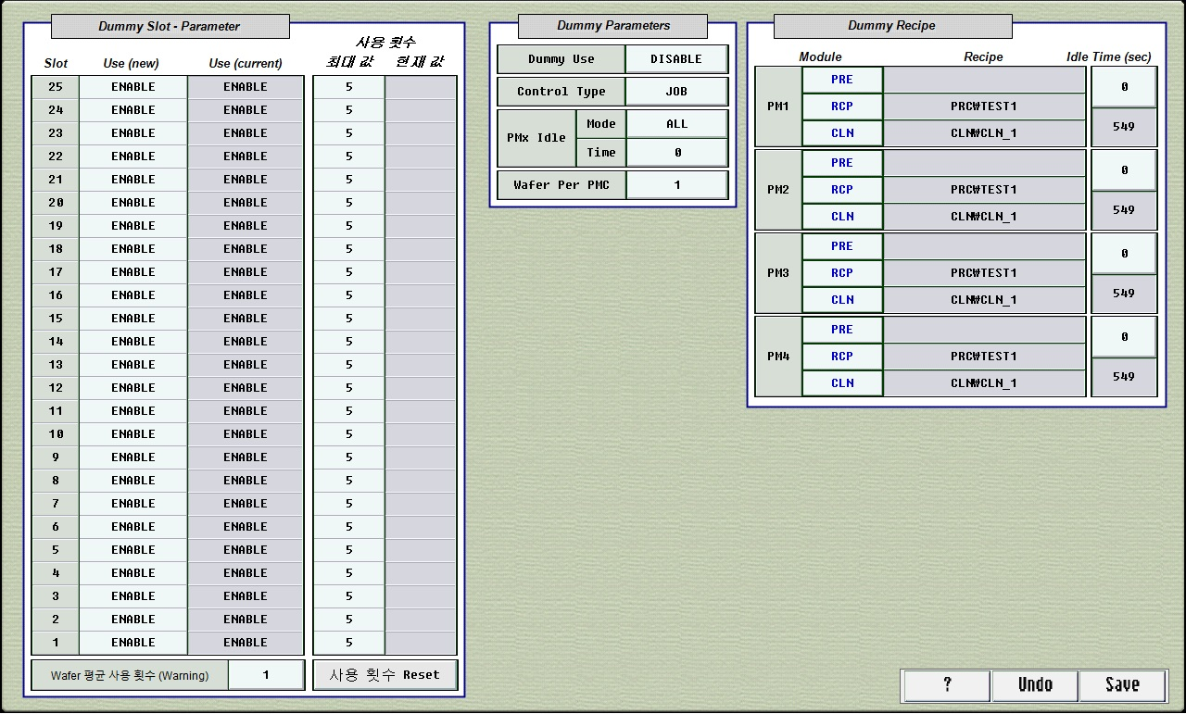
- Dummy Slot – Parameter
  - Use : 개별 Slot 마다 사용 여부를 설정한다.
“DISABLE”이면 사용 안함.
    - New : 새롭게 설정할 정보
    - Current : 현재 적용된 정보
  - 사용 횟수
    - 최대 값 : 현재 Slot에 있는 Wafer로 공정 진행할 수 있는 최대 값
    - 현재 값 : 현재 Slot에 있는 Wafer에 공정 진행된 횟수
    - 사용 횟수 Reset :
새로운 Dummy Foup을 투입하고 모든 현재 값을 쵝화할 때 사용함.
  - Wafer 평균 사용 횟수 (Warning) :
“ENABLE”로 설정된 모든 Slot들의 현재값을 평균내고 그 값이 “Warning 평균 사용 횟수” 값 보다 크면 Warning Alarm을 Post합니다.
- Dummy Parameters
  - Dummy Use : Dummy Port 운영 여부 설정
“DISABLE”이면 Dummy Port를 운영하지 않음.
  - Control Type
    - IDLE :
System이 Idle 상태애서 Job이 실행되면, 개별 PM의 Idle Time을 감안하여 Dummy Wafer를 투입한다.
    - JOB :
새로운 Job이 실행될 때마다 개별 PM에 Dummy Port에 설정된 값에 맞춰 Dummy Wafer를 투입한다.
  - PMx Idle :
아래의 설정 값은 “Control Type”이 “IDLE”일 때 적용되는 Parameter 입니다.
    - Mode
      - ALL : 아래의 Time 값을 기준으로 Idle 판단을 한다.
      - PMx : 개별 PM에 설정된 Idle Time (sec) 값을 기준으로 Idle 판단을 한다.
    - Time (sec) : Mode가 “ALL”인 경우 저굥되는 시간
  - Wafer Per PMC :
PM애 연속으로 투입되는 Wafer 수
- Dummy Recipe
  - Pre : Pre-Recipe를 설정한다.
  - Rcp : Main-Recipe를 설정한다.
  - CLN : Clean-Recipe를 설정한다.
  - Idle Time :
“PM Idle” Mode 값이 “PMx”일 때
개별 PM이 Idle 상태임을 판단하는 기준값 (sec)

